МИНИСТЕРСТВО НАУКИ И ВЫСШЕГО ОБРАЗОВАНИЯ РОССИЙСКОЙ ФЕДЕРАЦИИ

федеральное государственное автономное образовательное учреждение высшего образования

«САНКТ-ПЕТЕРБУРГСКИЙ ГОСУДАРСТВЕННЫЙ УНИВЕРСИТЕТ АЭРОКОСМИЧЕСКОГО ПРИБОРОСТРОЕНИЯ»

КАФЕДРА № 43

ОТЧЁТ   
ЗАЩИЩЕН С ОЦЕНКОЙ

ПРЕПОДАВАТЕЛЬ

|  |  |  |  |  |  |  |  |  |  |
| --- | --- | --- | --- | --- | --- | --- | --- | --- | --- |
| доц., канд. техн. наук | |  |  | | | |  | | С. И. Колесникова |
| должность, уч. степень, звание | |  | подпись, дата | | | |  | | инициалы, фамилия |
| ОТЧЁТ О ЛАБОРАТОРНОЙ РАБОТЕ №2 | | | | | | | | | | |
| Модели нелинейного программирования | | | | | | | | | | |
| по дисциплине: КОМПЬЮТЕРНОЕ МОДЕЛИРОВАНИЕ | | | | | | | | | | |
|  | | | | | | | | | | |
| РАБОТУ ВЫПОЛНИЛА | | | | | | | | | | |
| СТУДЕНТКА ГР. | 4931 | | |  | 20.09.2022 |  | | Е.Ю. Ильченко | | |
|  |  | | |  | подпись, дата |  | | инициалы, фамилия | | |
|  |  | | |  |  |  | |  | | |

Санкт-Петербург 2022

**Цель работы:** Цель настоящей работы – освоить средства моделирования задач нелинейного  
программирования. Решение простейшей вариационной задачи.

Ход работы

1. Ознакомиться со справочными сведениями;  
2. Записать и решить уравнение Эйлера-Лагранжа для оптимизационного функционала.  
3. Разработать программу, моделирующую алгоритм поиска оптимального решения для формализованной задачи, используя вычислительный пакет MatLab и/или язык программирования Python. За аналитическое решение («в ручную») ДУ – дополнительные баллы-бонусы.  
4. Подготовить и защитить отчет о работе.

Исходные данные: Варианты задач в Приложении 2 по номеру студента в списке.

**Содержательная постановка задачи (ПЗ)**



**Аналитическое решение**

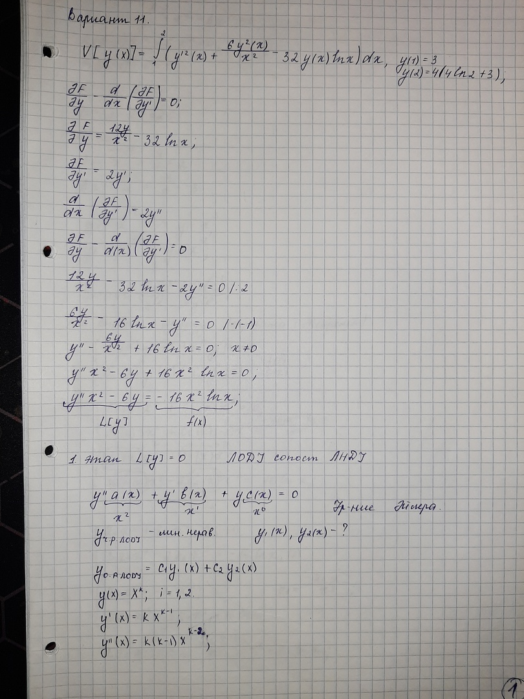

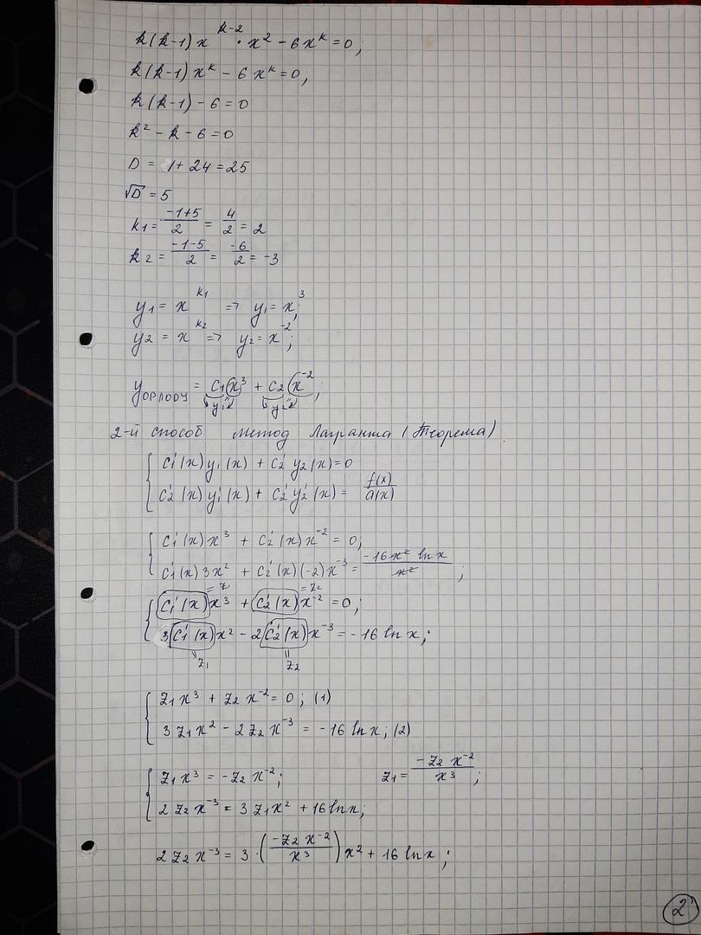

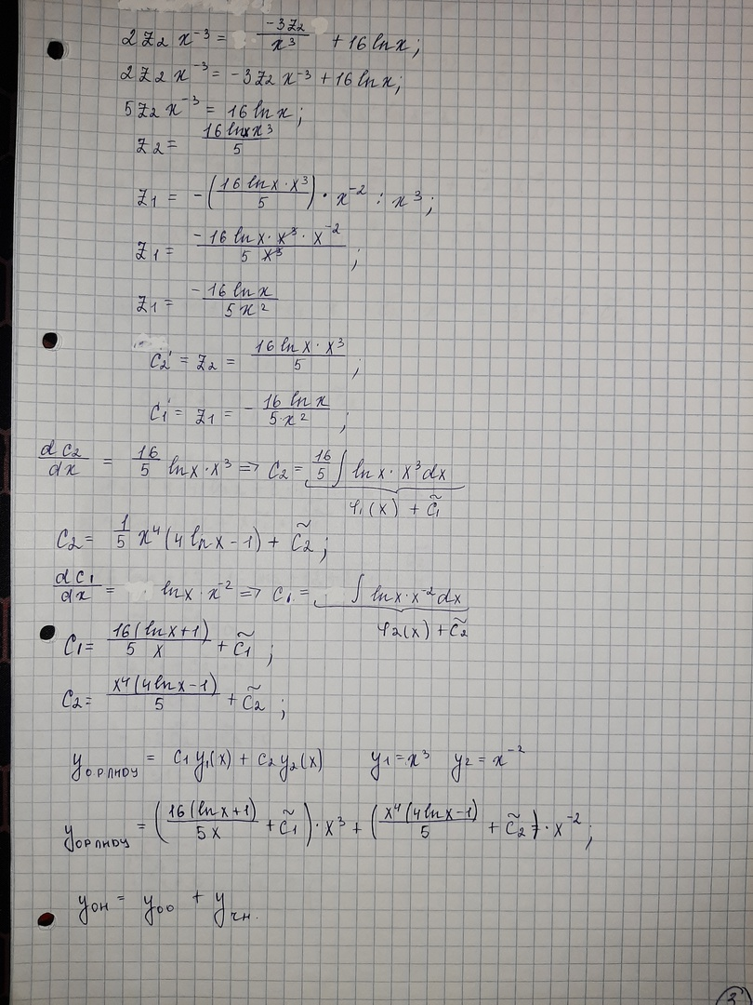

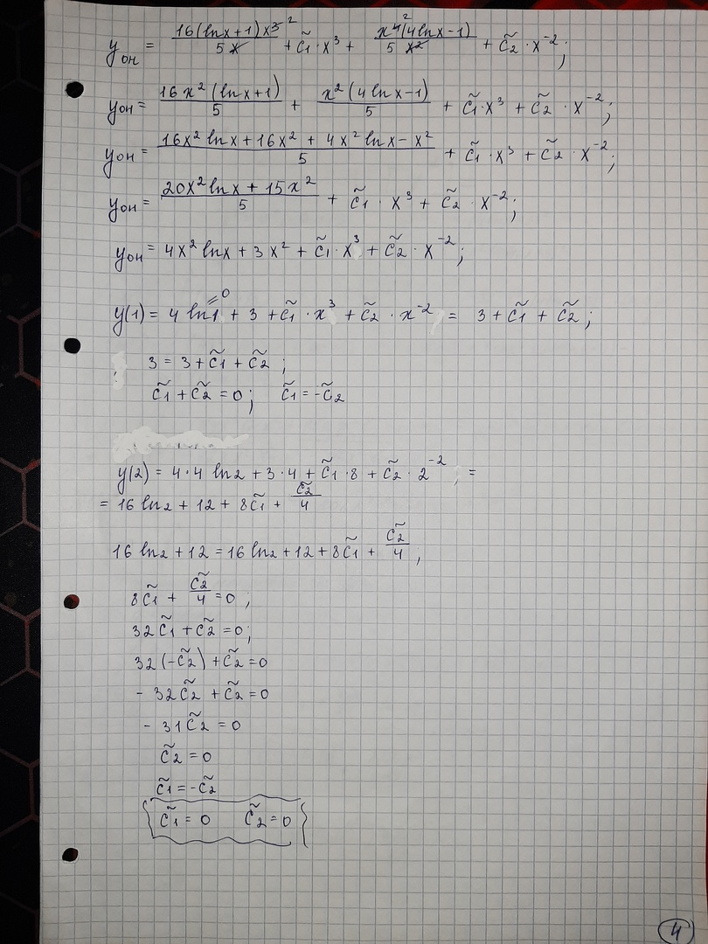

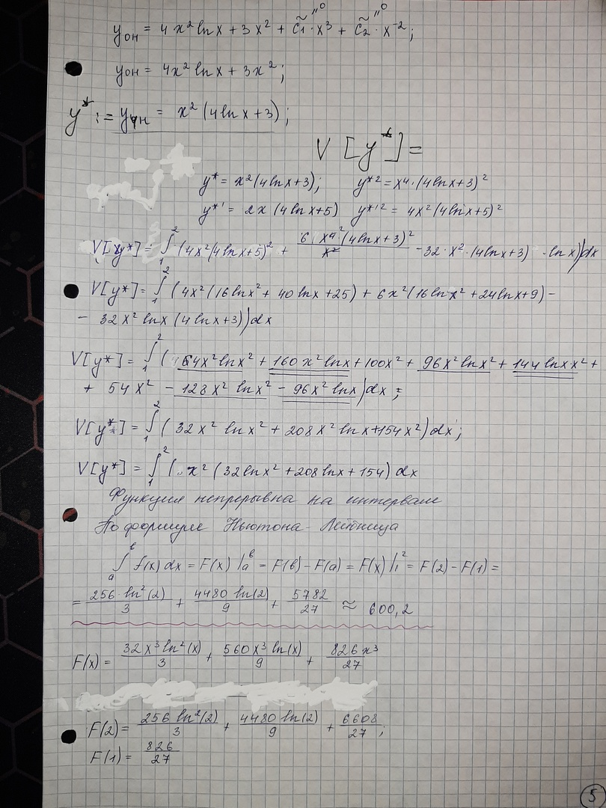

**Решение на Python**

**Листинг программы:**

from sympy import init_printing

from sympy import Symbol, Function, Derivative, dsolve, solve, log

from matplotlib import pyplot as plt

from numpy import linspace

from scipy import integrate

init_printing()

x = Symbol('x')

y = Function('y')(x)

dy = Derivative(y)

dyy = Derivative(dy)

F = dy**2 + 6*(y**2) / (x**2) - 32*y*(log(x))

print(F)

F.doit()

Fy = Derivative(F, y)

Fdy = Derivative(F, dy)

Fy.doit()

Fdy.doit()

L = Fy - Derivative(Fdy, x)

sol = dsolve(L)

eq1 = sol.subs({x:1, y:3})

eq2 = sol.subs({x:2, y:(4*(4*log(2)+3))})

coeffs = solve([eq1, eq2])

res = sol.subs(coeffs)

res.doit()

print(res)

def f(x):

return x*x*(32*log(x)*log(x)+208*log(x)+154)

v, err = integrate.quad(f, 1, 2)

print (v)

**Результат**

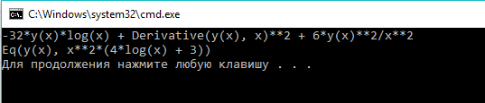

Результат работы программы с вычислением интеграла

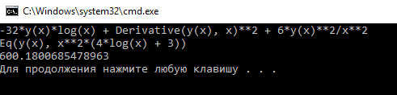

**Вывод:**

В результате выполнения лабораторной работы было найдено решение задачи с помощью Python, оно совпадает с найденным аналитически решением.

Экстремум функционала достигается на функции (экстремали):

.

При этом значение самого функционала .